15. oktober 2023 Sydkystløbet Walk/5/10/21 km Greve Strandpark
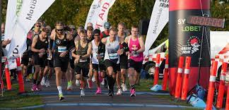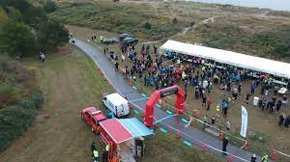
15 oktober ruller Greve Trim endnu engang hele det tunge skyts i stilling, når vi afvikler Sydkystløbet for 52. gang!
Løbet er bredt kendt i alle de sjællandske løbeklubber og trækker hvert år over 1000 løbere ned i Strandparken til en løbeoplevelse i luksusklassen.
DAF opmålte ruter med professionel tidtagning af Sportstiming holder styr på rekorderne, mens at bla. Løberen og et hav af frivillige Greve Trimmer sørger for et målområde med masser af forplejning, stemning og mulighed for indkøb af nyt løbegrej.
Kort sagt – sæt så det kryds i kalenderen. Og skal du ikke løbe, så har vi helt sikkert et sted, hvor du kan bidrage til, at vi forsat kan afvikle et af de bedste løb i kalenderen.
Tilmelding: https://sydkystloebet.dk/
Pris: 60-175 kr. (rabat for Greve Trim medlemmer).

